**動物的定義**

* 營養模式
  + heterotrophs
* 細胞結構與特化
  + multicellular eukaryotes
  + collagen
* 生活史
  + diploid stage
* 發育模式
  + zygote 經過 cleavage → blastula
  + blastula 經過 gastrulation → gastrula
    - 原腸 archenteron
    - 開始分成外胚層、內胚層
  + larva 經過 metamorphosis → juvenile
    - juvenile 像是成年，但是並沒有性成熟
* Hox genes
  + 一種 homeoboxes
  + highly conserved
  + 海綿沒有 Hox 基因
  + Hox 經過 duplication，扮演調控體節、對稱發育的重要角色

**動物的演化史**

* 動物來自於單細胞的祖先
  + choanoflagellates 是現存最接近動物的種系
  + 為了要形成多細胞生物體，必須要有新的機制將細胞連結 adhere
    - cadherin 在細胞連結、細胞傳訊扮演重要角色
      * 其上方的 CCD domain 為 highly conserved
      * CCD 存在於所有動物，並不存在於動物外的所有生物
* 前寒武紀
  + Neoproterozoic 新原古代
    - Ediacaran biota 埃迪卡拉動物
* 古生代 Paleozoic
  + 寒武紀大爆發 Cambrian explosion
    - 演化特徵
      * bilaterians
    - 原因
      * New predator-prey relationships
      * A rise in atmospheric oxygen
      * The evolution of the Hox gene complex and addition of new microRNAs
* 中生代 Mesozoic Era
  + Coral reefs 珊瑚礁出現
  + plesiosaur 蛇頸龍演化自回到水中的爬蟲類
  + 第一個哺乳動物出現
  + 開花植物、昆蟲多樣化
* 新生代 Cenozoic Era
  + 恐龍滅絕，哺乳動物體積增加，佔領空缺的 ecological niches

**Body Plan**

* 對稱
  + radial symmetry
    - Diploblastic
    - sessile or planktonic (緩慢被動漂浮濾食)
  + bilateral symmetry
    - Triploblastic
      * 外胚層 Ectoderm
      * 中胚層 Mesoderm
      * 內胚層 Endoderm
    - 通常移動速度比較快，通常有 CNS
    - 體側
      * dorsal (top) / ventral (bottom)
      * right / left
      * anterior (front) / posterior (back) ends
* 組織
  + 海綿沒有組織，也沒有胚層
* 體腔 Coelom
  + 三胚層動物依據體腔形成方式，可分成
    - 真體腔動物 Coelomates
      * 體腔只由中胚層構成
    - 假體腔動物 Pseudocoelomates
      * 體腔由中胚層、內胚層共同構成
      * Nematoda 線蟲
    - 無體腔動物 acoelomates
      * 注意，無體腔屬於三胚層
      * planarians 扁蟲
  + 體腔功能
    - 內有液體，緩衝器官互撞
    - 液體具有壓力，可以使肌肉作功
    - 發育時，器官可以在體腔移動位置
* 原口 Protostome、後口 Deuterostomia
  + 卵裂模式
    - spiral / determinate
    - radial / indeterminate
  + 體腔形成
  + Blastopore 的命運
    - 原口動物: blastopore → mouth
    - 後口動物: blastopore → anus

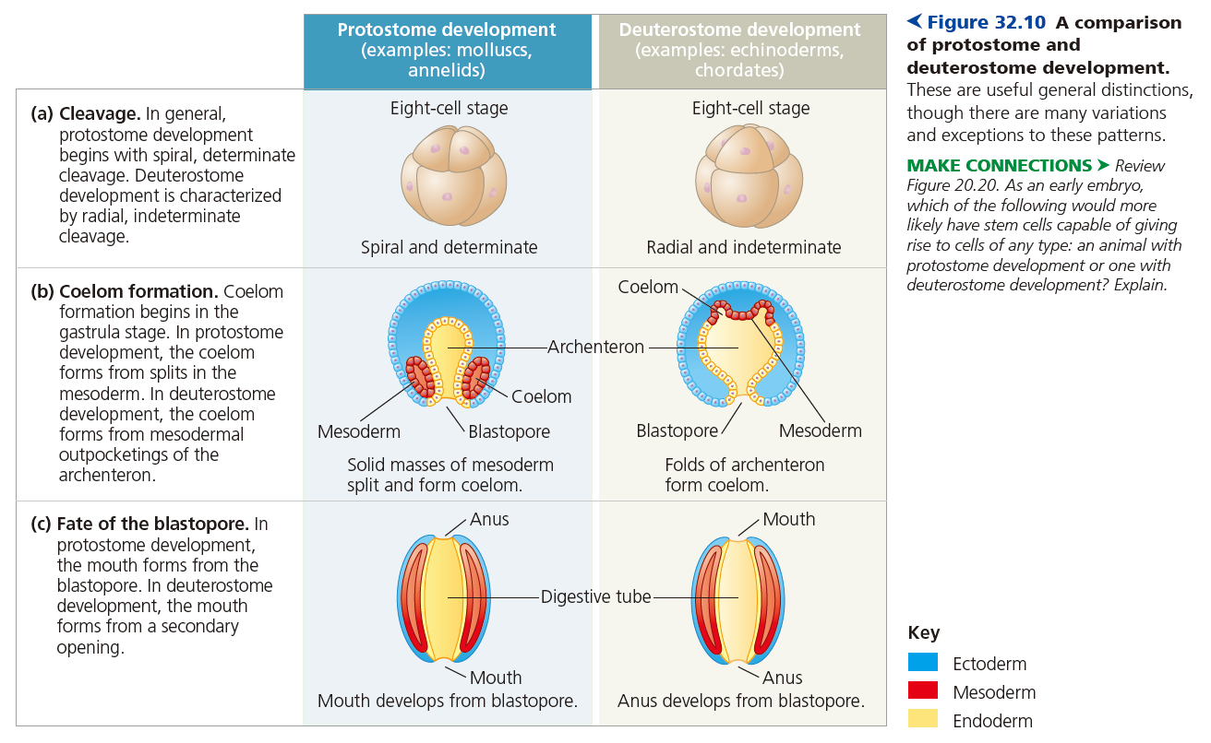

**動物的譜系**

* 動物親緣關係樹的特色
  + 所有動物都有共同祖先
  + 海綿是所有其他動物的姊妹群
  + Eumetazoa 具有真正的組織
  + 兩側對稱動物分成三類
    - 原口
    - 後口
    - 冠輪

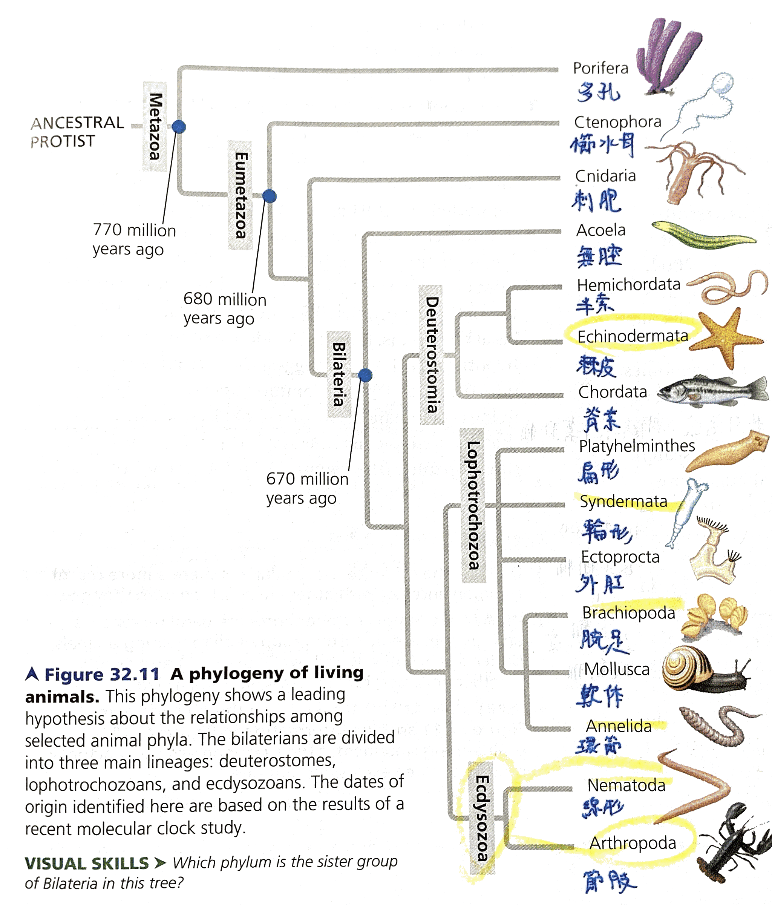

**補充: 外胚層、中胚層、內胚層**

* 外胚層
  + 表皮層、汗腺、毛囊
  + 神經與感覺組織
  + 下顎 Jaw、牙齒
  + 部分內分泌
    - 腦垂腺、腎上腺髓質
* 中胚層
  + 皮膚真皮 Dermis
  + 骨骼與肌肉
  + 循環與淋巴系統
  + 分泌與生殖系統 (不含生殖細胞)
  + 部分內分泌
    - 腎上腺皮質 (為神經細胞特化而成)
* 內胚層
  + 上皮組織的管狀內襯
    - 消化系統
    - 呼吸
    - 分泌
    - 性腺
  + 部分內分泌
    - 胸腺
    - 甲狀腺、副甲狀腺